就业推荐表办理流程

一、就业推荐表申请流程
（一）学生申请流程 (目前仅可在PC端申请)
1.登录云南财经大学就业创业(http://jy.ynufe.edu.cn/)，进入学生系统后台。
2.进入后台，点击“推荐表”。
3.填写相关信息并保存，即可打印。
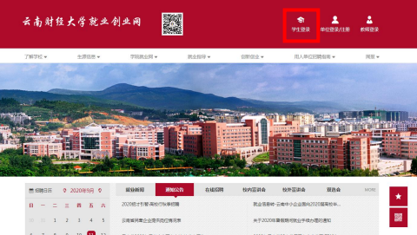

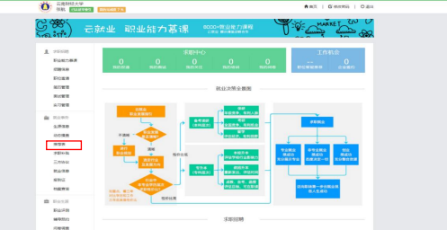

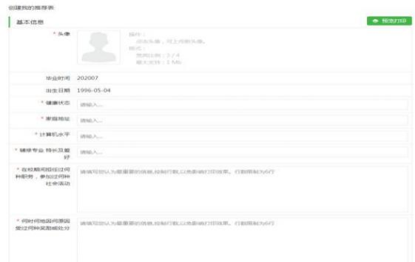
（二) 填写过程中的注意事项
1.带“※”的必填字段，若没有相关内容须填“无”。
2.灰色字段已自动抓取生源信息进行填充 (不可修改) ，如 有错误请及时联系学院进行修改。
3.待学院、学校审核通过后，毕业生即可进行打印。
4.“学生政治思想表现评定”为线上填写，填写完后进行打 印。
学生政治思想表现评定填写模板：
XXX同学在校期间遵纪守法，学习勤奋，专业知识扎实，知识面较宽，注重理论联系实际。该生有较强的组织协调能力,在校期间积极参加社会实践活动，团结同学，乐于助人，生活节俭，作风正派，上进心强。

(三) 推荐表打印要求

1.毕业生可在PC后台点击“预览打印”，另存为
pdf或者直接打印。
2.打印格式为：A3纸，横向，双面打印(有效)，勾选
背景图形 (学院、学校电子章) ，打印格式不符合要求者不可作为正式推荐表使用。

示例

封面页
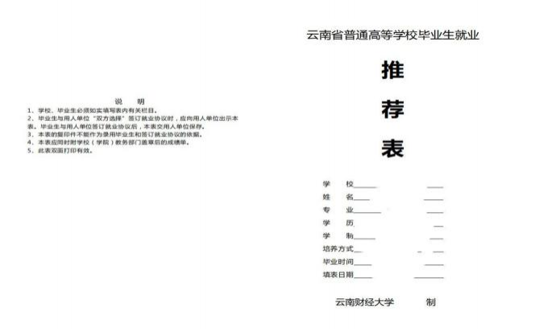

内容页
